OPGAVE 2: LUFTFUGTIGHED
- En luftmasse er 20 ° C varm – hvor meget vand kan denne luft så maksimalt indeholde?
Svaret finder du ved at aflæse figuren fr luftens mætningskurve.
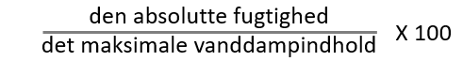
- Hvis luftmassen har en absolut fugtighed på ca. 8,5 g vand / m3, hvad er så den relative luftfugtighed? Brug denne formel:

- Er den omtalte luftmasse mættet eller umættet med vanddamp?

- Hvad er den omtalte luftmasses dugpunkt (altså ved hvilken temperatur vil luftfugtigheden være 100%)

- Hvis vi har målt en luftmasse til at have en relativ luftfugtighed på 60% og vi har målt lufttemperaturen til at være 25 ° C, hvad er så
  - Luftmassens absolutte luftfugtighed?
(find hvor meget vand luften max. kan Indeholde og beregn 60 % heraf)
  - Denne luftmasses dugpunkt?
(ved hvilken temperatur vil luftmassen være mættet med vanddamp / luftfugtigheden = 100%)
